УДК 536.629.7: 691.161
Релаксационные и фазовые переходы при формировании структуры нефтяных битумов
¹Иванова Е.С., ²Петров А.А.
¹«Институт органической и физической химии им. А. Е. Арбузова» Казанского НЦ РАН
²ФГБОУ ВО «Казанский национальный исследовательский технологический университет»
Анализ структурно-термических свойств нефтяного битума проведен методом модулированной сканирующей калориметрии. Метод позволяет разделить процессы типа «порядок-беспорядок» и переходы стеклования, обеспечивая наблюдение и идентификацию структурно-фазовых переходов, невидимых или перекрывающихся на термограммах обычной ДСК.
Ключевые слова: битум, ДСК, структура

RELAXATION AND PHASE TRANSITIONS IN FORMING THE structure OF OIL BITUMEN
Ivanova E.S., Petrov A.A.
¹A.E. Arbuzov Institute of Organic and Physical Chemistry Kazan Scientific Centre Russian Academy of Sciences
²«Kazan National Research Technological University»
Analysis of the structural and thermal properties of petroleum bitumen conducted by the method of modulated scanning calorimetry. The method allows to divide the processes such as "order-disorder" and the glass transition by providing surveillance and identification of structural phase transitions, invisible or overlapping to normal DSC thermograms.
Key words: bitumen, DSC, structure
Недостаточность информации о фазовых превращениях и температурно-временных условиях показана в рисунке 1 образования надмолекулярных структур в битуме создает трудности при обеспечении требуемых параметров и технологических свойств битумных материалов на всех этапах их производства и эксплуатации [1-5].
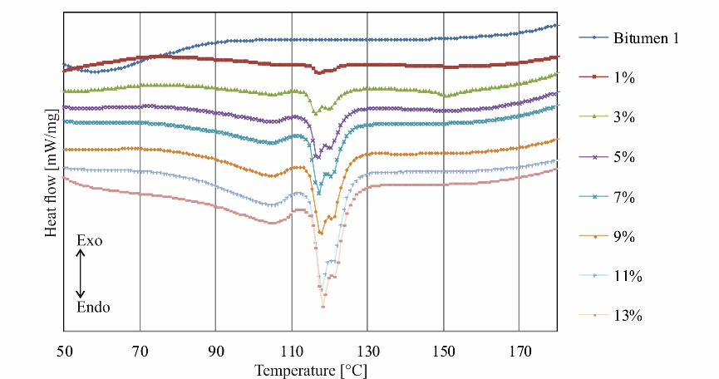
Рис. 1 – Данные термического анализа

Недостаточность информации о фазовых превращениях и температурно-временных условиях образования надмолекулярных структур в битуме показана в таблице 1 создает трудности при обеспечении требуемых параметров и технологических свойств битумных материалов на всех этапах их производства и эксплуатации [6,7,8].

Таблица 1 – Информация о битумах
БНК 40/180 Кириши
% | КиШ | Фраас | Пенетрация
1 | 43,2 | -23 | 87,6
3 | 68,2 | -18 | 54,2
5 | 82,5 | -12 | 29,8
7 | 102,3 | -10 | 17,4
9 | 110,5 | -11 | 14,5

Недостаточность информации о фазовых превращениях и температурно-временных условиях образования надмолекулярных структур в битуме создает трудности при обеспечении требуемых параметров и технологических свойств битумных материалов на всех этапах их производства и эксплуатации.

Список использованных источников
- Иванов И. И. Электротехника: учеб. пособие. М.: Высш. шк., 1990. 375 с.
- Машковский М. Д. Лекарственные средства: пособие для врачей. В 2 т. 13-е изд. Харьков: Торсинг, 1997. Т. 1. 560 с.
- Глобальная стратегия лечения и профилактики бронхиальной астмы / под ред. А. Г. Чучалина. М.: Атмосфера, 2002. 160 с.
- Иванов И.И., Петров П.П., Сидоров С.С. Опыт создания корпоративной геоинформационной системы // Геоинформационные технологии: межвуз. сб. науч. тр. Уфа: УГАТУ, 2010. С. 5.–11.
- Иванов И.И. О вещественных резонансах в волноводе // Вестник УГАТУ. 2010. Т. 14, № 4. С. 166–174.
- Ванюшин И. В. Методика измерения характеристики преобразования АЦП // Исследовано в России: электрон. многопредм. науч. журнал. 20100. Т. 3. С. 263–272. URL: http://zhurnal.ape.ru/articles/2000/019.pdf (дата обращения: 06.05.2019)
- Члиянц Г. Создание телевидения // QRZ: сервер радиолюбителей России. 2004. URL: http://www.qrz.ru/articles/article260.html (дата обращения: 21.02.2006)
- Evans A.V. Imagination is a trend // Journal of biosocial science. 2010. Vol. 39. P. 147–151. doi:10.1017/s0021932006001337

©, Иванова Е.С., ²Петров А.А. -2018

